Индивидуальный проект. Этап 4.

Данила Андреевич Стариков

Содержание

# 1 Цель работы

1. Зарегистрироваться на соответствующих ресурсах и разместить на них ссылки на сайте:

* eLibrary
* Google Scholar
* ORCID
* Mendeley
* ResearchGate
* Academia.edu
* arXiv
* github

1. Сделать пост по прошедшей неделе.
2. Добавить пост на тему по выбору: оформление отчёта.

# 2 Выполнение лабораторной работы

1. Зарегистрировались на соответствующих ресурсах и разместить на них ссылки на сайте (Рис. 1-6):

* eLibrary
* Google Scholar
* ORCID
* Mendeley
* ResearchGate
* Academia.edu
* arXiv
* github

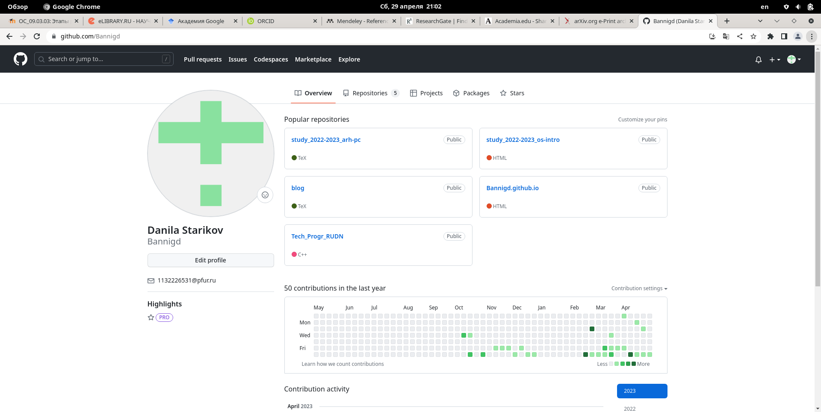

Рис. 1: Страница на Github.

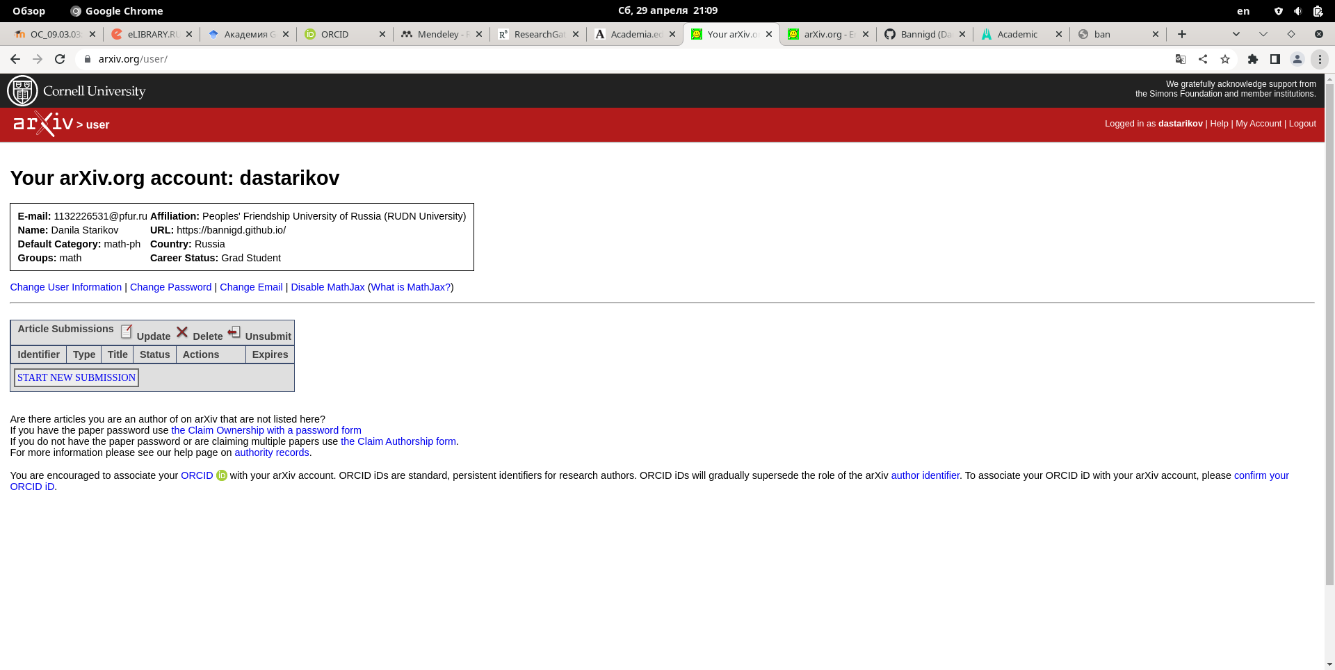

Рис. 2: Страница на arXiv.

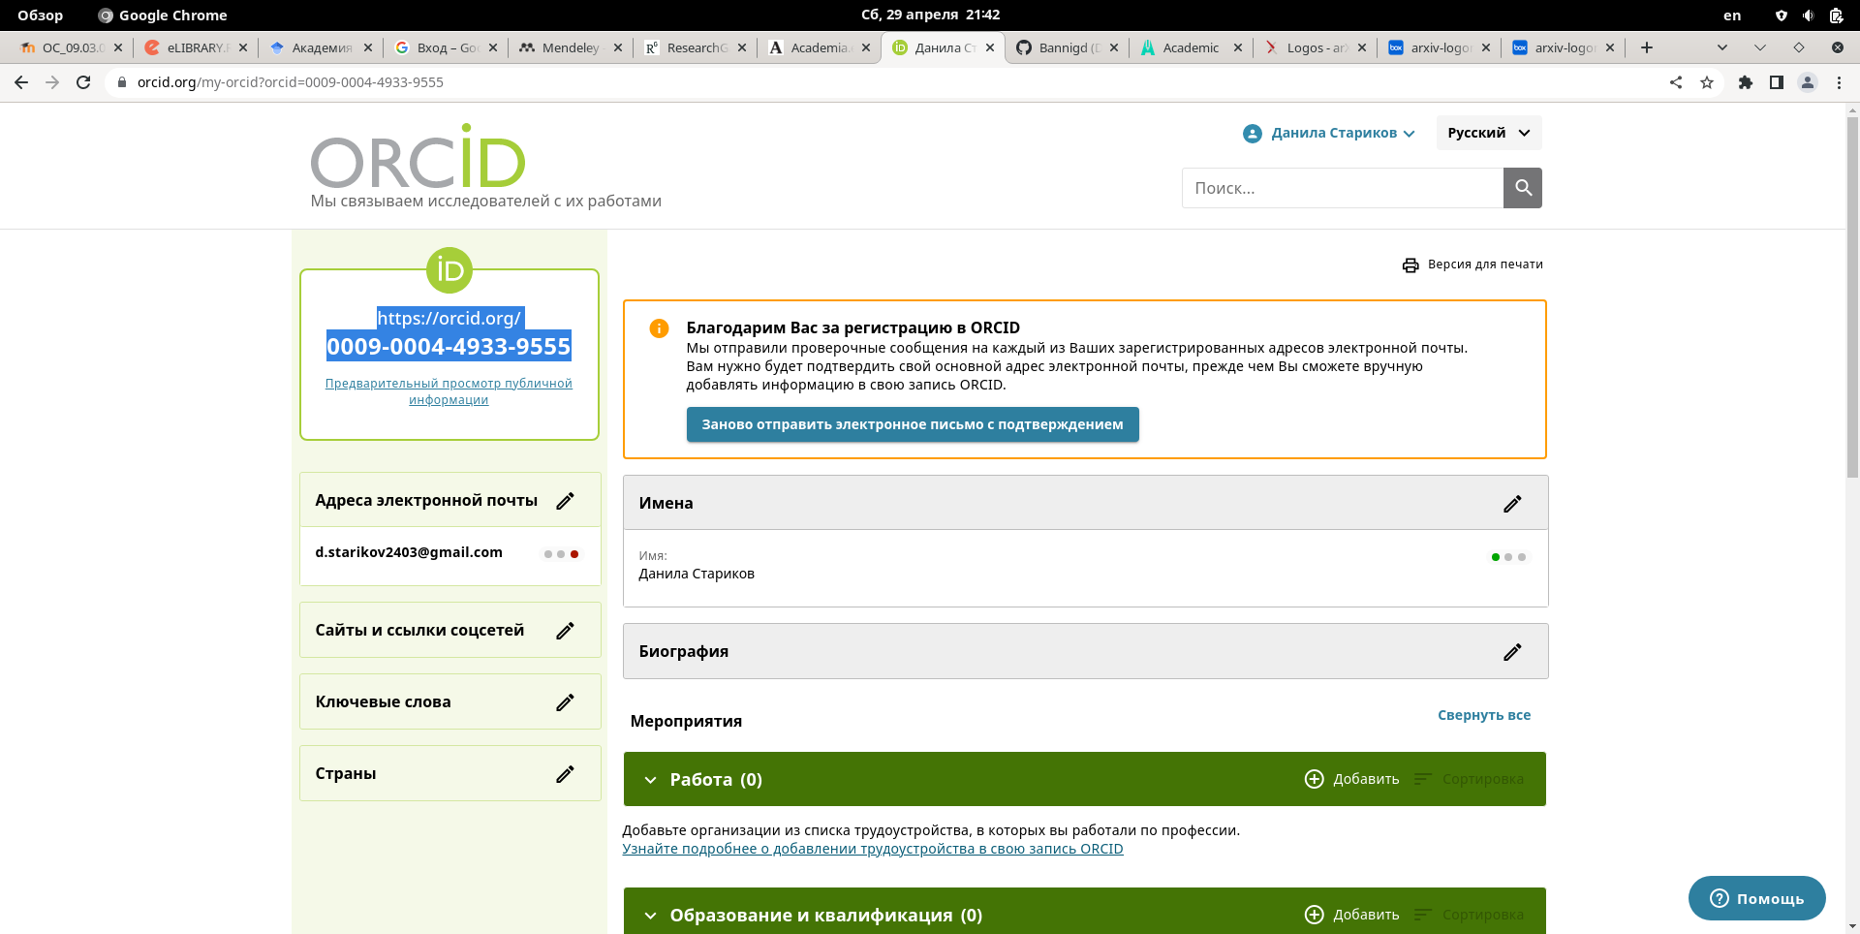

Рис. 3: Страница на ORCID.

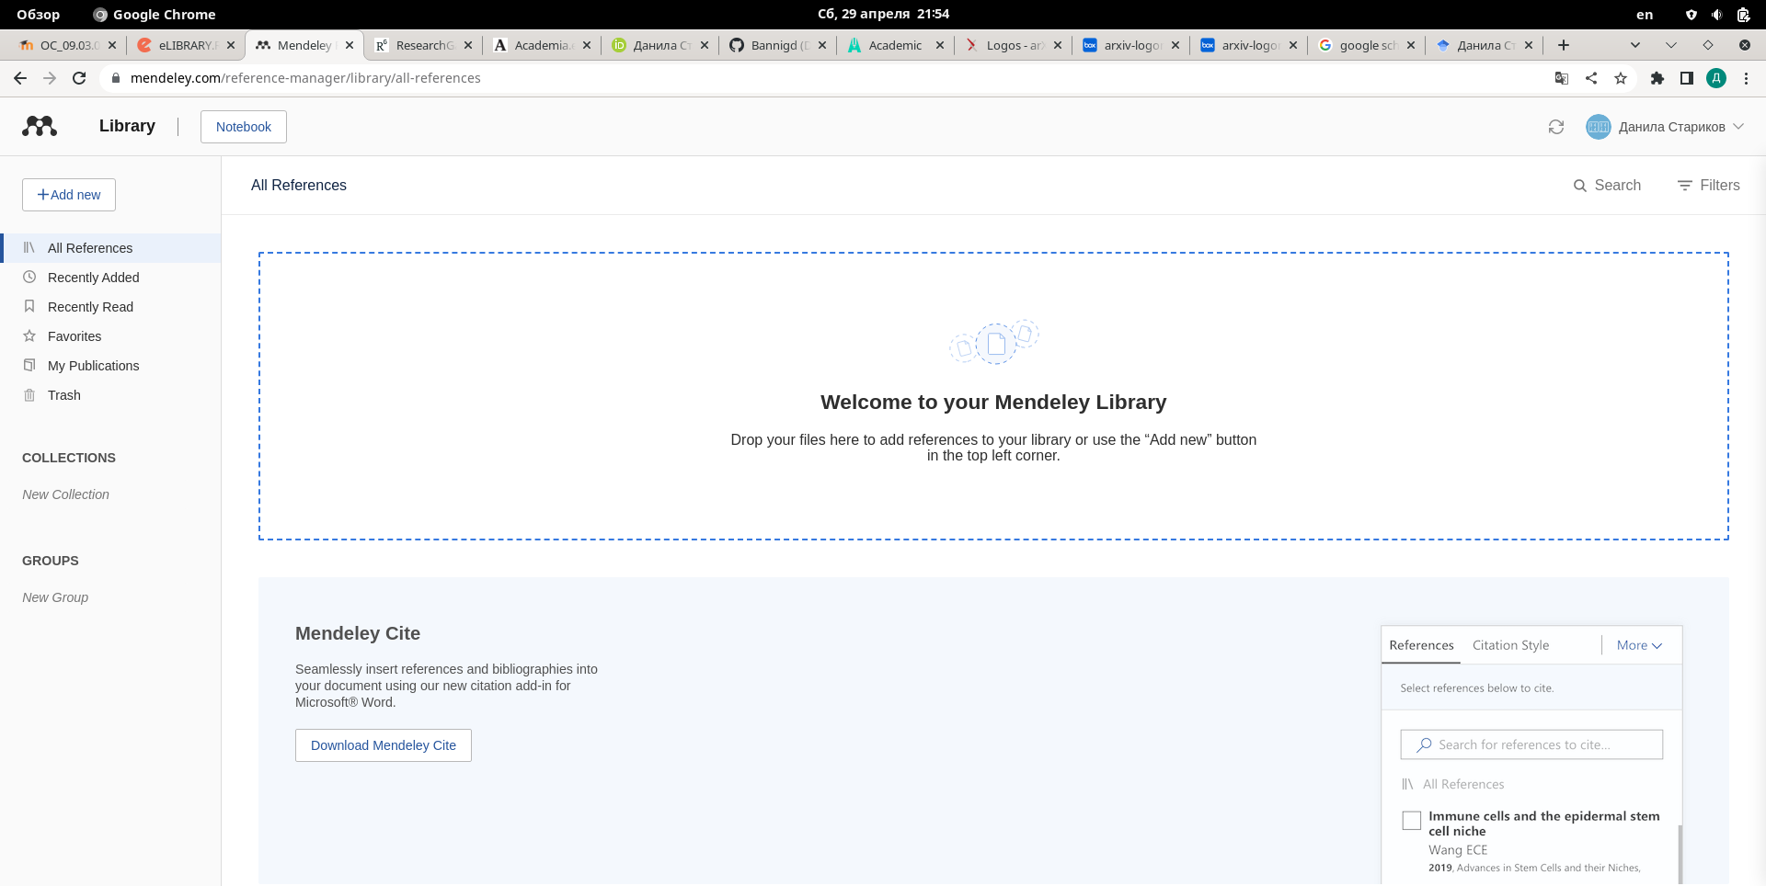

Рис. 4: Страница на Mendeley.

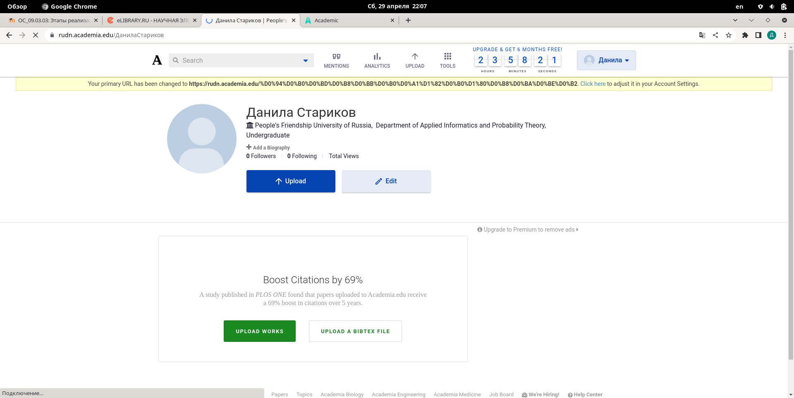

Рис. 5: Страница на Academia.edu.

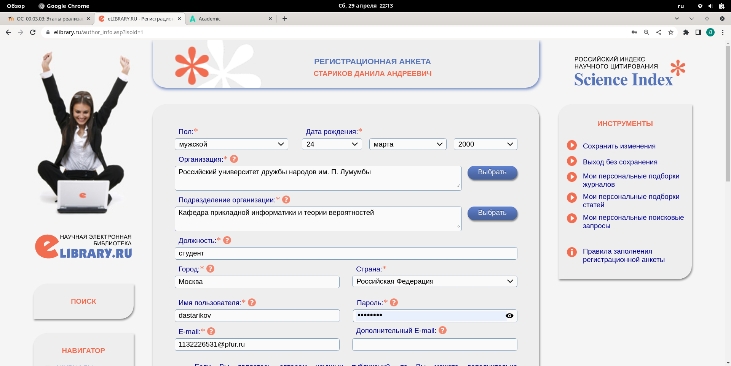

Рис. 6: Страница на eLibrary.

1. Сделали пост по прошедшей неделе о Гран-при Азербайджана (Рис. 7).

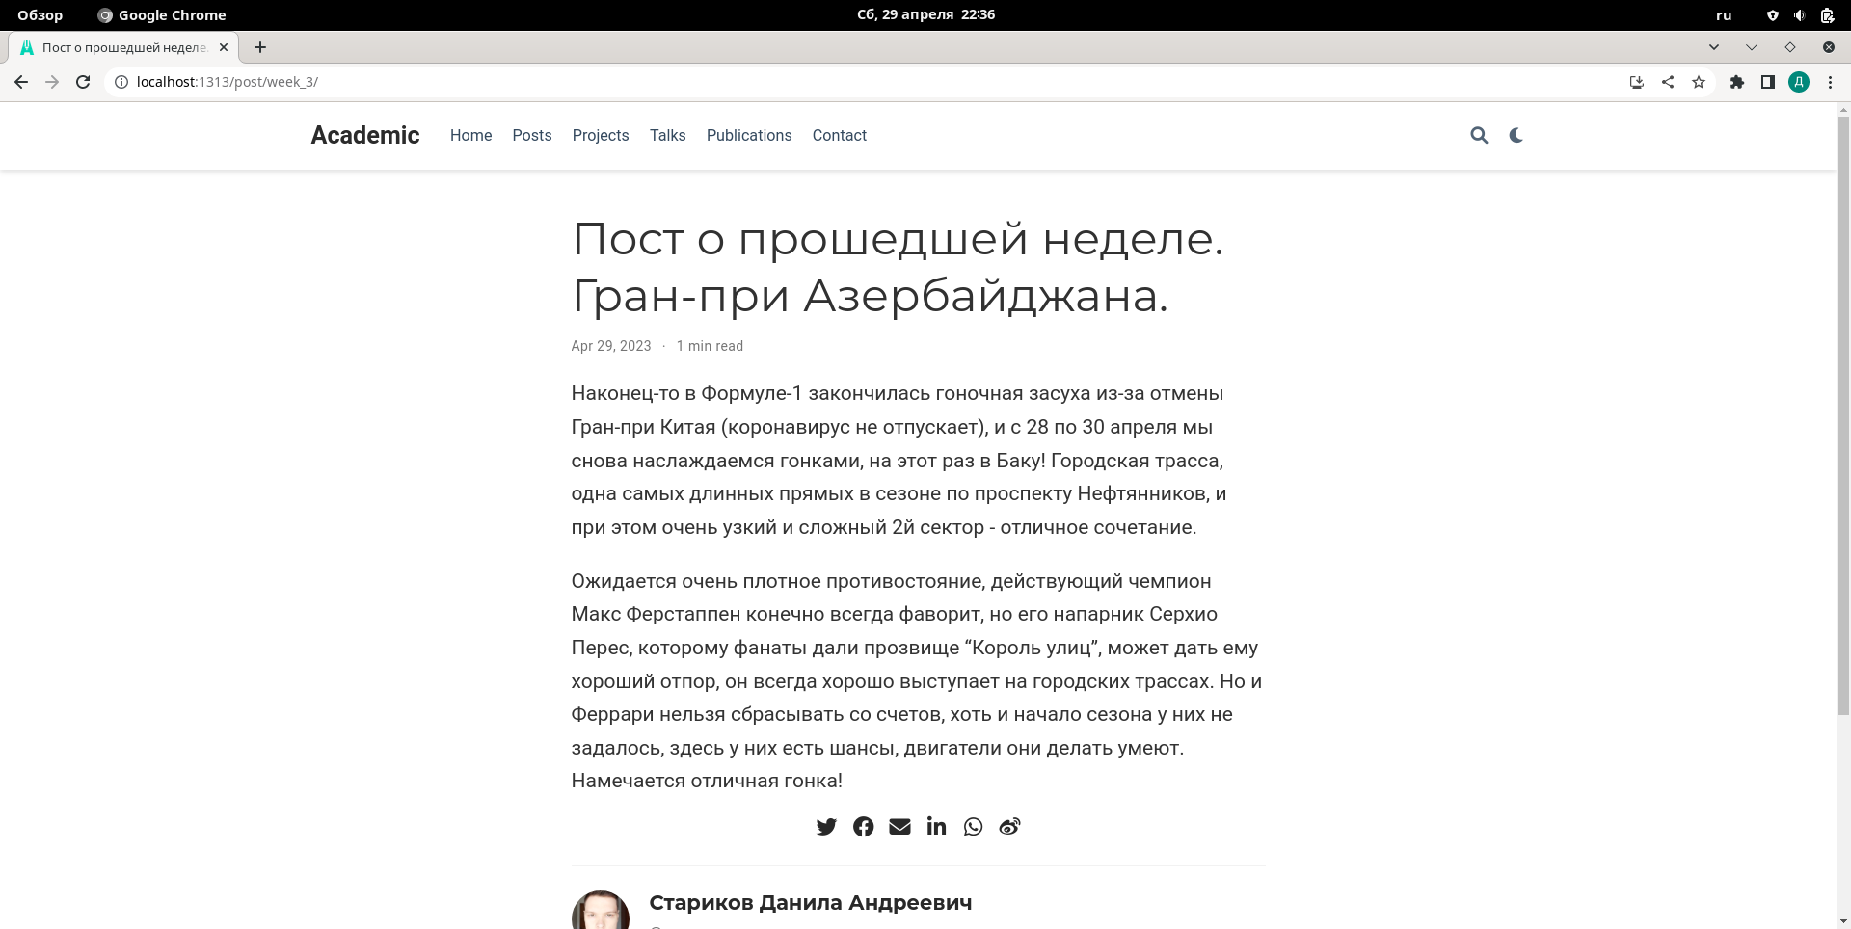

Рис. 7: Скриншот поста по прошедшей недели.

1. Добавили пост на тему по выбору: оформление отчёта (Рис. 8).

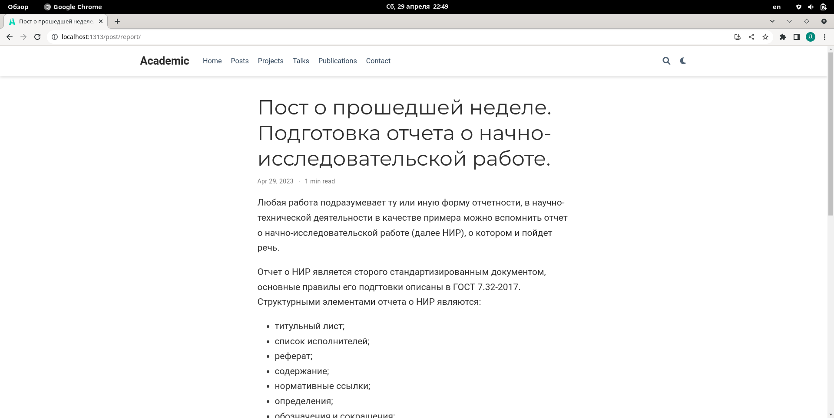

Рис. 8: Скриншот поста по теме по выбору.

# 3 Выводы

На 4 этапе индивидумального проекта зарегистрировались на наукометрических ресурсах и написали 2 поста.